

江西师范大学计算机信息工程学院学生实验报告
专业： 计算机科学与技术 姓名： 学号： 000000000 日期： 2025.00.00
课程名称 | 面向对象程序设计 | 实验室名称 | 计算机综合实验室
实验名称 | java环境搭建与简单程序编写
指导教师 | 万中英 | 成绩

1.实验目的（结出本次实验所涉及并要求掌握的知识点）
- 先让你安装一个JDK，配置一下环境变量，CS专业的学生这个操作本应该大一就懂吧，可惜估计很多人这堂课才人生第一次用命令行，有点招笑…
- 用类的思想去实现之前简单的C就写过的程序，去体会一下类和对象是什么感觉，然后在写的过程中明白所有不同的语言只是换了不同方法去对容器增删改查而已
2.实验内容（结出实验内容具体描述）
- 配置 java 编译和运行环境
- 打印所有英文字母
- 打印九九乘法表
- 输出前 20 个斐波那契数
- 输出打印杨辉三角
3.算法描述及实验步骤（用适当的形式表达算法设计思想与算法实现步骤）
- JDK我用的是随便找的一家OpenJDK，版本号21.08 。我使用IDEA作为开箱即用的“运行器”，Vscode作为编辑器。虽然老师前两周要求要用记事本之类的纯文本编辑器，但毕竟我还是有一点点开发经验更喜欢有更现代外观的GUI，而且我也能保证能随时用记事本和终端复现
- 基本循环打表实现
- 简单嵌套循环实现
- 简单递归实现
- 二维数组按规则赋值，这里可以体验一下java的增强 for 循环

4.调试过程及运行结果（详细记录在调试过程中出现的问题及解决方法。记录实验执行的结果）

- 调试过程：
简单程序无须debug
运行结果：
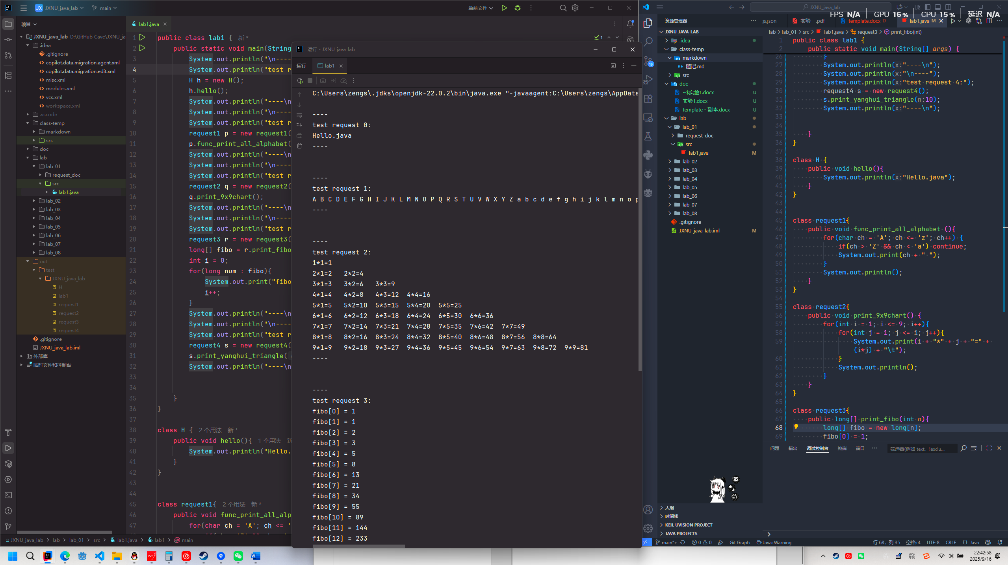
运行环境如图所示：（可放大能看清）
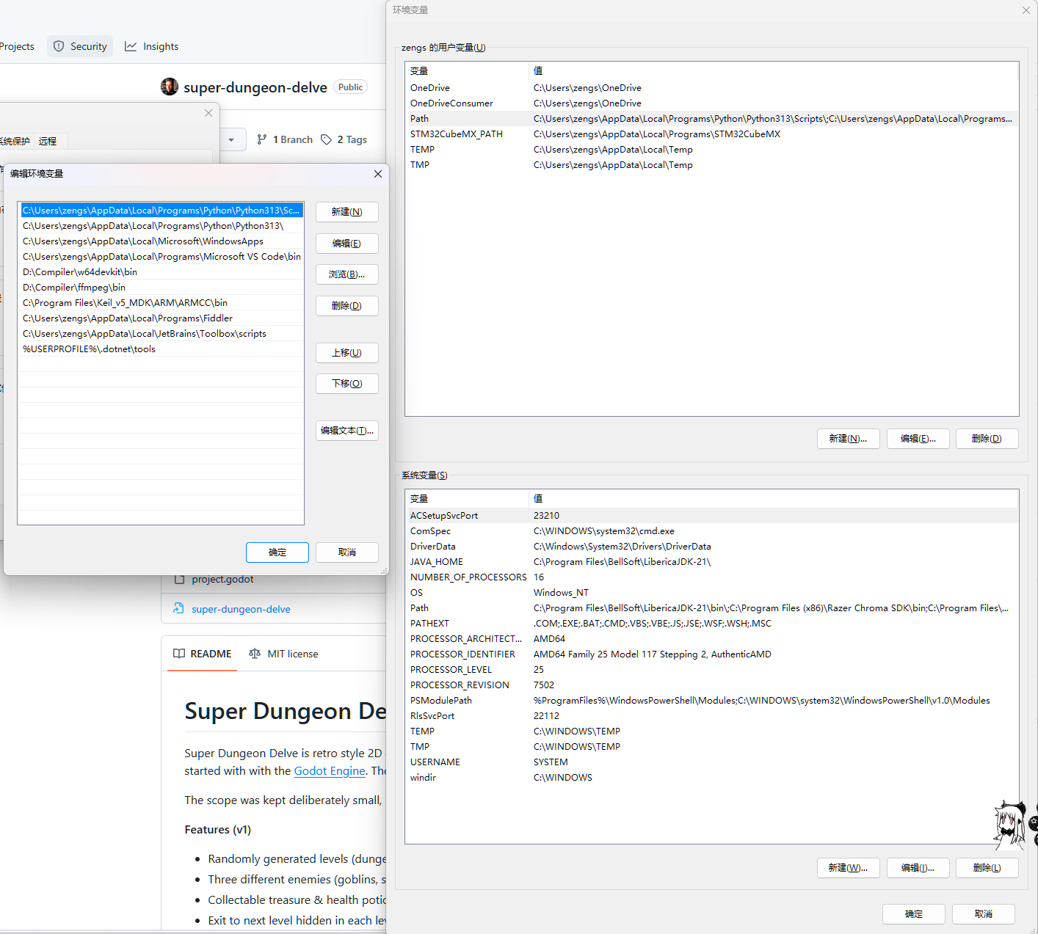
环境变量如图所示：

- 调试过程：
简单程序无须debug
运行结果：
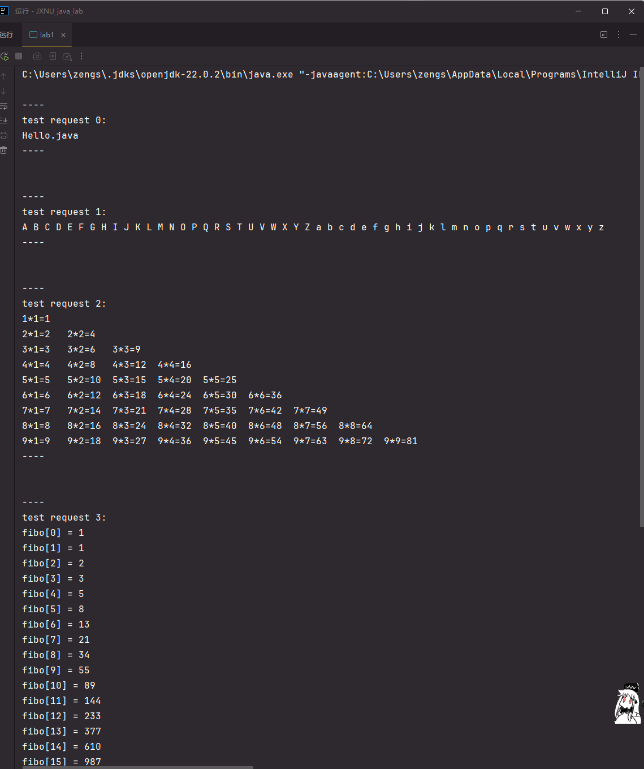
全部输出要求我都一起放在一起了，因为都是之前就敲过的内容，具体见仓库：

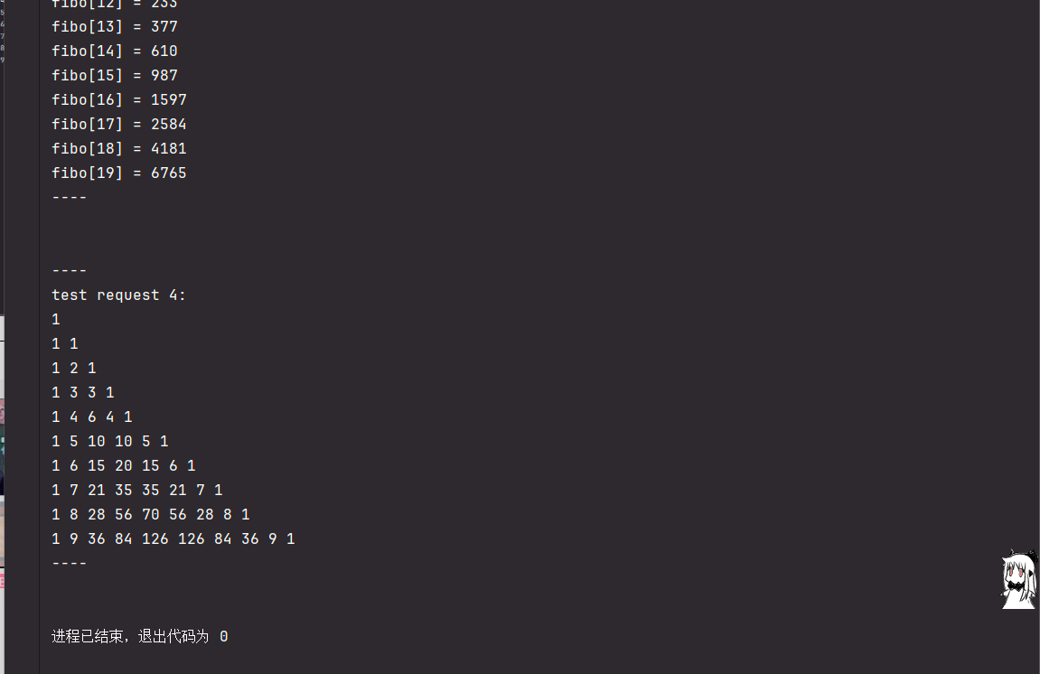

5. 总结（对实验结果进行分析，问题回答，实验心得体会及改进意见）
- 第一次写实验报告，还没体会到java的魅力，慢慢做一个web全栈项目然后对着文档慢慢沉淀？还是做力扣？后续的学习路线还是挺让人愁，不知道自己有没有这么多精力
6.附录（程序源代码等）
程序源代码：
https://github.com/guiguisocute/cs-learning-archive/tree/main/java-lab/src/lab

